高槻水みらいセンター  
　 『高槻スカイランド』  
　　 　**４月２５日（月）**オープン！！

　高槻水みらいセンターでは、府民の皆様の憩いの場となるよう、下水道施設の上部空間を利用し、「高槻スカイランド」を整備しました。お気軽にご利用ください。

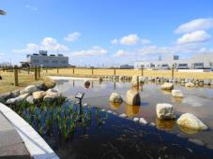

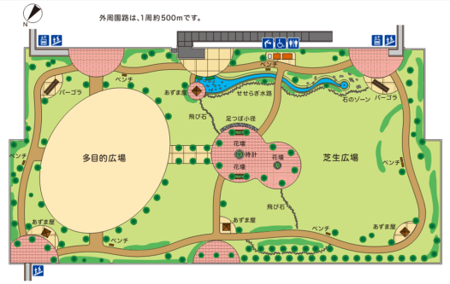

入口

入口

管理用スロープ

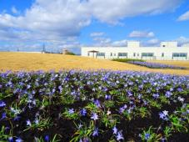

入口

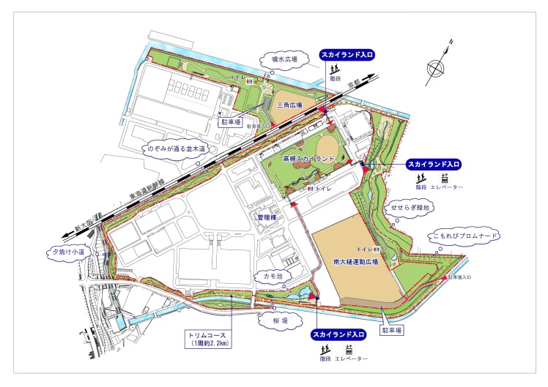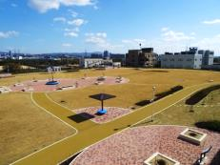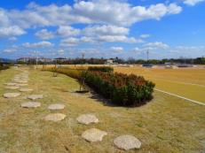

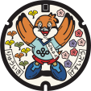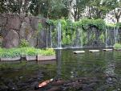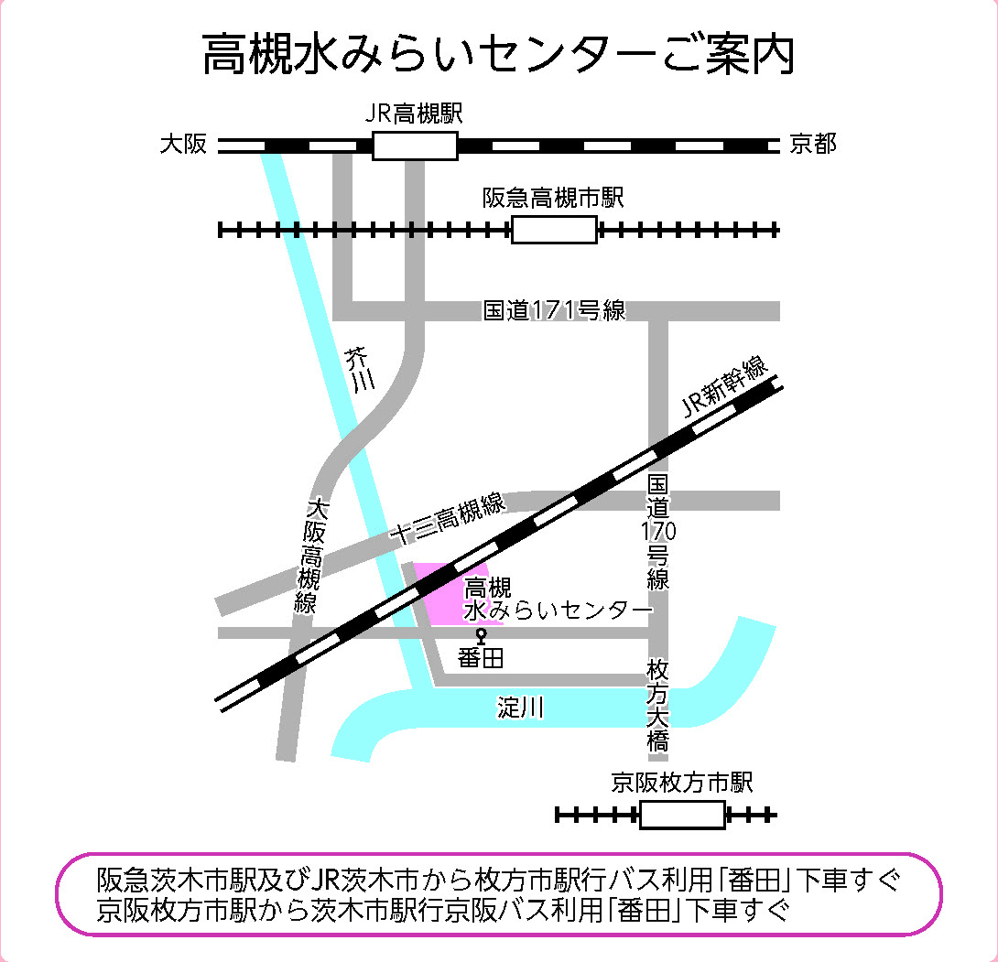

大阪府流域下水道５０周年記念

もずやんデザインマンホール

　高槻水みらいセンター

では１周約２．２ｋｍの

トリムコース（散策路）も開放しています。こちらも併せてご利用ください。

**高槻水みらいセンター「高槻スカイランド」**

住所：高槻市番田２丁目１－１

開放時間：午前９時～午後５時

休園日：火曜日（祝日の場合は翌日）

および年末年始

問い合わせ先：大阪府北部流域下水道事務所

　　　高槻管理センター：072-671-1381